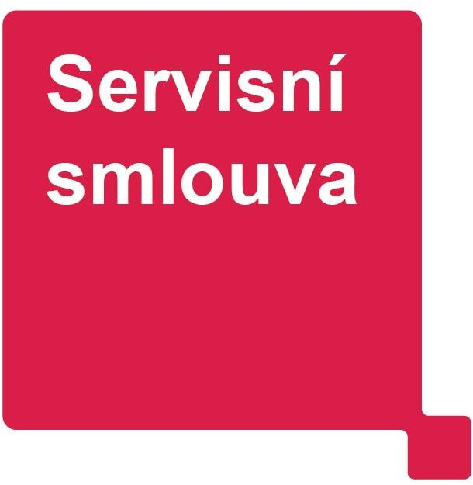

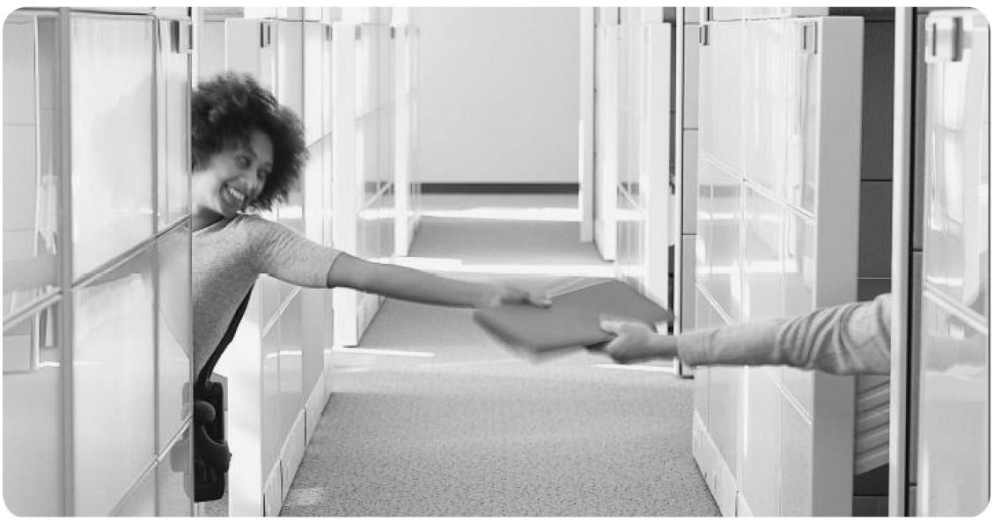

Servisní´ smlouva Číslo: ČZ230815
uzavřená v souladu s ustanovením § 1746 odst. 2 zák. č. 89/2012 Sb., občanského zákoníku v platném znění

Zhotovitel Objednatel

Obchodní firma: RICOH Czech Republic s.r.o. Technická univerzita v Liberci

Sídlo/Místo podnikání: Pobočka/oddělení:
Jihlavská 1558/21, 140 00 Praha 4
Gen. Svobody 25/108, 430 01 Liberec

Studentská 1402/2,
460 01 Liberec I-Staré Město
46747885 CZ46747885

IČ/DIČ
48117820
CZ48117820

Bankovní spojení a číslo účtu:
xxxxxxx
xxxxxxx
Zapsána u: MS v Praze, oddíl C, vložka 27720 601 - Vysoká škola (veřejná, státní)
Zastoupená: Jan Král, Area Sales Manager Doc. Ing. Jaromír Moravec, Ph.D., děkan FS TUL

Předmět smlouvy
Na základě této smlouvy zhotovitel zabezpečí provozuschopnost zařízení a zajistí další služby sjednané v této smlouvě.

Předmět servisních služeb (dále také jako zařízení)
 | Typ | Výrobní/Sériové číslo | Poznámka
Zařízení | RICOH IM C2500 | 3099RB11103
Příslušenství | Stolek nízký 54

Adresa umístění zařízení
Ulice + č.p./č.o. | PSČ | Obec
FS KSA, KOM, budova E1, Studentská 1402/2 | 461 17 | Liberec I

Odpovědná osoba | Telefon | e-mail
xxxxxxx | xxxxxxx | xxxxxxx

Výstup = [A4]1 | Černobílé výstupy (ČB) | Barevné výstupy (BAR)
Stav počítadla výstupů na počátku smlouvy | dle předávacího protokolu | dle předávacího protokolu
Limitní měsíční zatížení | 8 000 | 2 000
1A3 = 2 x A4, metr = běžný metr

Doba trvání servisní smlouvy

Délka smlouvy (měsíců) 60 Počínaje dnem instalace Smlouva zveřejňována v Registru smluv:Ne2
Limitní počet výstupů 600000 (stav celkového počitadla výstupů)
²pokud je smlouva zveřejňována v Registru smluv dle zák. 340/2015 Sb., počíná doba trvání běžet nejdříve ode dne zveřejnění

Servisní podmínky
Náhradní díly Práce technika Servis v místě umístění (doprava na místo) Spotřební materiál

Papír Bez papíru

Standardní doba do zahájení řešení závady
/ obnovení provozu

Bronzový_NBD/- (násl. prac. den/-)

Pracovní doba služby 8x5 (8 hodin denně x 5 dnů v týdnu) Dálková diagnostika

Způsob odečtu stavu počitadel pro účely
fakturace
automaticky
Objednatelem

Doplňkové služby
Typ | Číslo služby | Název služby | Cena v Kč bez DPH
Jednorázová |  | Doprava a manipulace (na adresu umístění) | 2190,00
Jednorázová |  | Instalace | 1890,00
Jednorázová
Periodická
Periodická
Periodická
Periodická

Kontaktní místo servisu
-telefon: xxxxxxx e-mail: helpdesk@ricoh.cz
-nahlašování stavů počitadel: e-mail: pocitadla@ricoh.cz
-zákaznický portál: wsd.ricoh.cz

Finanční ustanovení

Fakturační období: | kalendářní měsíc |  | Splatnost: 14 dnů
Elektronická faktura3 | Ano - adresa: xxxxxxx
Paušál | Ne
Periodické doplňkové služby (paušální platby)
Paušální platby celkem
Výstupů v paušálu | ČB | 0 | BAR | 0
Cena za výstup nad paušál4 | ČB | 0,1904 | BAR | 0,9961
Cena výstupu nad limitní měsíční zatížení4 | ČB | 0,1904 | BAR | 0,9961
³pokud nesouhlasíte s platbami pomocí elektronické faktury, vyberte z rozevíracího seznamu možnost „Ne“
⁴platí pro předpokládané průměrné pokrytí do 5% (ČB výstupy) a do 20% (barevné výstupy). Pokud bude v daném fakturačním období počet zhotovených skenů vyšší než celkový počet výstupů, je zhotovitel oprávněn vyúčtovat za každý sken převyšující celkový počet výstupů částku ve výši 10% z ceny ČB výstupu.
Všechny ceny jsou uvedeny v Kč bez DPH

Tato smlouva se všemi jejími oddíly v článcích 1 až 4, jakož i Všeobecné podmínky této smlouvy a veškeré přílohy jsou smluvními stranami v plném rozsahu akceptovány. V případě rozporu mezi ustanoveními této smlouvy a Všeobecnými podmínkami, platí ustanovení sjednaná v této smlouvě. Na důkaz souhlasu se smlouvou, tj. se všemi součástmi smlouvy, připojují oprávněné osoby za smluvní strany svoje vlastnoruční podpisy.

Tuto smlouvu vyhotovil: xxxxxxx
Smlouva uzavřena v elektronické podobě dle bodu 7.2. Všeobecných podmínek: Ano

V Liberci, dne 23.1.2024

V Liberci, dne 25.1.2024

………………………………......................................

'

Jan Král, Area Sales Manager
RICOH Czech Republic s.r.o. zhotovitel
………………………………................................................
doc. Ing. Jaromír Moravec, Ph. D., děkan FS
Technická univerzita v Liberci
objednatel

Všeobecné podmínky servisní smlouvy

Úvodní ustanovení
1.1. Uzavřením servisní smlouvy se zhotovitel zavazuje udržovat zařízení objednatele v provozuschopném stavu a zajišťovat další služby pro toto zařízení, a to ve sjednaném rozsahu, a objednatel se zavazuje hradit zhotoviteli sjednanou úplatu.

Práva a povinnosti zhotovitele
  - Zabezpečit provozuschopnost zařízení a dodávat výrobcem stanovený spotřební materiál pro zařízení. Dodávky spotřebního a provozního materiálu mohou probíhat kurýrní službou. O dodaném množství spotřebního materiálu rozhoduje vzhledem ke spotřebě zařízení zhotovitel.
  - Započít s řešením závady a obnovit provozuschopnost (vyřešit závadu) zařízení v rámci sjednaných časových limitů a pracovní doby služby, počítaných od okamžiku prokazatelného nahlášení na kontaktní místo servisu. Obnovit provozuschopnost lze i provizorním řešením, jakým může být zapůjčení náhradního zařízení podobných parametrů, pokud se v konkrétním případě smluvní strany nedohodnou jinak. Pracovní dobou služby se rozumí pracovní dny (mimo státní svátky a dny pracovního klidu) pondělí až pátek od 8 do 16 hodin, pokud není v servisních podmínkách sjednáno jinak.
  - Závady diagnostikovat nebo řešit na dálku odborným pracovníkem zhotovitele. To může probíhat za pomoci nástrojů dálkové diagnostiky, tam kde je to možné, s cílem urychlit vyřešení problému nebo zjistit detailnější informace o stavu zařízení před vysláním pracovníka na místo.
  - V případě, že zhotovitel nebude moci odstranit závadu zařízení na místě u objednatele, je oprávněn zařízení odvézt na dílenskou opravu do prostor zhotovitele.
  - Předmětem odpovědnosti za chod zařízení nejsou práce IT technika zhotovitele, týkající se počítačové sítě objednatele, s výjimkou poruch přímo na zařízení. Všechny práce IT technika v PC síti objednatele nad rámec odpovědnosti zhotovitele budou objednateli účtovány dle platného ceníku servisních prací a služeb zhotovitele.
  - Zhotovitel neodpovídá za škodu ani za ušlý zisk, které objednateli nebo jeho právnímu nástupci vznikly zejména působením vyšší moci, zvýšením provozních nákladů, přerušením provozu, ztrátou výkonu zařízení a dalších podobných příčin, které zhotovitel nezavinil.
  - Zhotovitel má právo zastavit poskytování servisních služeb a veškerých souvisejících plnění, v případě, že objednatel bude v prodlení s úhradou plateb.

Práva a povinnosti objednatele
  - Používat zařízení pouze v souladu s pokyny výrobce nebo zhotovitele, se kterými se seznámil, včetně doplňování a/nebo výměn spotřebního materiálu, předem odsouhlaseného zhotovitelem popř. odstraňování poruch dle manuálu nebo pokynů zhotovitele. Spotřební materiál je nutno měnit až po hlášení jeho nedostatku, varování před blížícím se nedostatkem není důvod pro výměnu. Pokud na zařízení vznikne škoda tím, že objednatel, jeho personál nebo jiné pro něho jednající osoby nakládají se zařízením v rozporu s tímto ustanovením, nese objednatel veškeré náklady na opravu. Revize zařízení zajišťuje objednatel sám na své náklady. Objednatel není oprávněn bez souhlasu zhotovitele měnit HW a/nebo SW konfiguraci zařízení. Pokud by tak učinil, bude to považováno za podstatné porušení smlouvy, které zakládá právo zhotovitele od smlouvy odstoupit.
  - Bez prodlení nahlásit na kontaktní místo servisu skutečnosti, jako jsou závady, varovná hlášení na panelu zařízení a podobně, které by mohly způsobit nebo již způsobily omezení provozuschopnosti zařízení.
  - Používat zhotovitelem dodávaný spotřební materiál pouze na zařízení, na které se vztahuje tato smlouva. Spotřební materiál je majetkem zhotovitele a v případě ukončení smlouvy bude nespotřebovaný spotřební materiál zhotoviteli vrácen nebo vyúčtován objednateli. Použití spotřebního materiálu nad rozsah, který mohl být prokazatelně spotřebován při provozu zařízení, je zhotovitel oprávněn vyúčtovat objednateli dle aktuálně platného ceníku zhotovitele.
  - Umožnit zhotoviteli po dobu platnosti a účinnosti této smlouvy přístup k zařízení
v rámci dohodnuté pracovní doby.
  - Předem zhotoviteli oznámit a dohodnout způsob případného přemístění zařízení na novou adresu. Náklady spojené s přemístěním nese objednatel. V případě, že přemístění realizuje objednatel, nese tento i případná rizika s přemístěním spojená.
  - Na příslušném dokladu (pokud je vystaven) potvrzovat zhotovitelem provedené servisní úkony.
  - Bezodkladně oznámit zhotoviteli každou skutečnost, která by mohla ohrozit jeho schopnost plnit závazky z této smlouvy (insolvenční řízení, konkurs, likvidace atd.).
  - Umožnit provádění odečtu nebo provádět odečet dosaženého počtu výstupů ke konci fakturačního období dohodnutým způsobem:
    - automatizovaným systémem dálkové diagnostiky a monitoringu u zařízení, která toto umožňují.
    - určenou osobou objednatele vždy do 3. dne následujícího měsíce. V případě, že tento den není dnem pracovním, pak následující pracovní den. Objednatel je v tomto případě povinen nahlásit jméno zákazníka, model zařízení, sériové číslo zařízení a aktuální stav počítadel. Tyto informace nahlásit telefonicky nebo e- mailem na kontaktní místo servisu pro nahlašování stavů počitadel nebo zápisem do nahlašovacího formuláře na zákaznickém portálu.
V případě, že tak neučiní v termínu, je zhotovitel oprávněn počet výstupů odhadnout nebo objednatele kontaktovat (telefonicky/e-mailem) a vyžádat si stav počítadel pro jednotlivá zařízení. Změny kontaktních údajů je objednatel povinen bezodkladně hlásit zhotoviteli.
    - aktivním dotazem zhotovitele.

Fakturační podmínky a režim placení
  - Částka dle servisní smlouvy bude objednateli fakturována nejpozději do 10. pracovního dne v měsíci vždy za předcházející fakturační období, s dohodnutou splatností ode dne vystavení. Dnem uskutečnění zdanitelného plnění je poslední den předcházejícího fakturační období. Pro účely fakturace výstupů je rozhodující poslední zjištěný konečný stav počitadla výstupů na zařízení.
  - Pokud bude fakturačním obdobím pouze jeho část, bude paušál účtován
v odpovídající poměrné části.
  - K fakturovaným částkám bude účtována sazba DPH v platné výši.
  - Neuhrazení fakturovaných částek ve lhůtě splatnosti je podstatným porušením smlouvy a zakládá právo zhotovitele od smlouvy odstoupit.
  - Objednatel není oprávněn platby pozastavovat, snižovat či započítávat. Zhotovitel má právo určit, který splatný závazek objednatele bude uhrazen z došlých plateb.
  - Pro případ prodlení s úhradou plateb se sjednává úrok z prodlení ve výši 0,05 %
dlužné částky za každý den prodlení.
  - Za službu aktivního zjišťování stavu počítadel, a to i v případě nenahlášení stavu počitadel objednatelem, může zhotovitel účtovat režijní poplatek ve výši 100,- Kč + DPH za zařízení.
  - Dohodnuté smluvní ceny jsou vázané na kurz cizí měny (EUR) a to v kurzu platném ke dni uzavření smlouvy. Objednatel souhlasí s tím, že zhotovitel bez jeho předchozího souhlasu je oprávněn změnit stávající cenu o procentuální výši kursového rozdílu, pokud se aktuální měsíční průměrný kurz CZK vůči EUR (dle ČNB) v porovnání s kurzem ke dni podpisu smlouvy nebo ke dni provádění poslední změny cen změní o více než 5% oběma směry. Cenu papíru je zhotovitel oprávněn rovněž změnit v případě změny ceny komodity na trhu adekvátně dle změny ceny komodity. Změna cen bude platná od prvního dne následujícího měsíce po dni písemného oznámení této změny objednateli.
  - Zhotovitel je oprávněn upravit výši smluvních cen bez dohody smluvních stran z důvodu inflace za podmínek dále uvedených:
- Inflací se rozumí meziroční inflace měřená vzrůstem úhrnného indexu spotřebitelských cen zboží a služeb, kterou udává každým kalendářním rokem Český statistický úřad za rok předcházející vyjádřená v procentech.
- Vždy od 1. dubna kalendářního roku dále do budoucna je zhotovitel oprávněn upravit smluvní ceny z důvodů inflace, a to nejvýše o tolik procent, kolik procent činila inflace v roce předcházejícím, pokud tato v přecházejícím roce přesáhla 2% nebo nejvýše o kumulativní míru inflace (součet ročních inflací počínající rokem uzavření smlouvy nebo rokem poslední úpravy cen) pokud kumulativní míra inflace přesáhla 3%.
- Ceny upravené z důvodu inflace se považují za smluvní.
- Oznámení o změně cen je prováděno písemně.

Trvání smlouvy
  - Smlouva může zaniknout:
    - uplynutím doby trvání servisní smlouvy,
    - odstoupením jedné smluvní strany,
    - dohodou smluvních stran.
  - Odstoupit může kterákoliv smluvní strana z důvodů dle této smlouvy a dále
z důvodů:
    - opakovaného porušení povinností druhé smluvní strany,
    - probíhajícího insolvenčního řízení vůči objednateli nebo zhotoviteli,
    - vstupem objednatele nebo zhotovitele do likvidace,
    - opakovaného překročení limitního měsíčního zatížení nebo předpokládaného průměrného pokrytí.
  - Odstoupení je účinné dnem jeho písemného doručení druhé smluvní straně. Obě smluvní strany se dohodly, že tímto dnem končí platnost a účinnost této smlouvy.

Ostatní ujednání
  - Případná neplatnost některého ujednání této smlouvy nemá za následek neplatnost celé smlouvy. Smluvní strany se zavazují nahradit takové ustanovení ustanovením platným tak, aby byla zachována integrita této smlouvy a účel, za nímž byla uzavřena.
  - Smluvní strany se mohou dohodnout na instalaci a používání systému dálkové diagnostiky a monitoringu, což je systém, pomocí kterého lze automaticky monitorovat provoz kancelářských zařízení (např. multifunkčních zařízení a tiskáren) připojených k počítačové síti objednatele. Účelem instalace a používání systému je zefektivnění spolupráce smluvních stran, a to zejména zautomatizováním pravidelných odečtů stavu počitadel zhotovených výstupů a dále vzdáleným přístupem zhotovitele k chybovým hlášením jednotlivých zařízení, což umožní přesněji diagnostikovat závadu. Rozsah použití může být omezen konkrétním modelem zařízení.

Závěrečná ustanovení
  - Smlouva nabývá platnosti dnem podpisu oběma smluvními stranami, účinná je dnem uvedeným ve smlouvě.
  - Smlouva je vyhotovena ve dvou stejnopisech, z nichž každá ze smluvních stran obdrží po jednom vyhotovení. Písemná forma je zachována i tehdy, pokud si smluvní strany vzájemně vymění smlouvu v elektronické podobě s připojenými naskenovanými podpisy oprávněných zástupců obou smluvních stran.
  - Smlouva může být měněna pouze formou číslovaného písemného dodatku, který se stane nedílnou součástí této smlouvy.
  - Smluvní strany se dohodly, že písemnost se považuje za doručenou 5. den po jejím prokazatelném odeslání na adresu sídla druhé smluvní strany. Pokud tento den připadne na sobotu, neděli či státní svátek, považuje se za den doručení první následující pracovní den.
  - Obě smluvní strany považují informace získané v souvislosti s touto smlouvou za obchodní tajemství.

